LÍNGUA PORTUGUESA E MATEMÁTICA
SAEMI
SISTEMA DE AVALIAÇÃO EDUCACIONAL MUNICIPAL DO IPOJUCA
2014

6º ano do
Ensino Fundamental
Caderno
C0606

Nome do estudante

Data de Nascimento do estudante

Caro(a) estudante,

Você está participando do Sistema de Avaliação Educacional Municipal do Ipojuca - SAEMI. Sua participação é muito importante para sabermos como está a educação em nosso município.
- Hoje, você vai fazer atividades de Língua Portuguesa e Matemática.
- Reserve os últimos 20 minutos para transcrever suas respostas para o cartão de respostas. Cuidado e muita atenção com a ordem das questões para fazer a marcação.
- Responda com calma, procurando não deixar nenhuma questão em branco. Bom teste!

Saemi
Sistema de Avaliação Educacional Municipal do Ipojuca

SECRETARIA DE EDUCAÇÃO

LM6EF

ATENÇÃO!
Agora, você vai responder a questões de Matemática.

- (M041443E4) Observe abaixo o mapa de um bairro com alguns locais destacados.

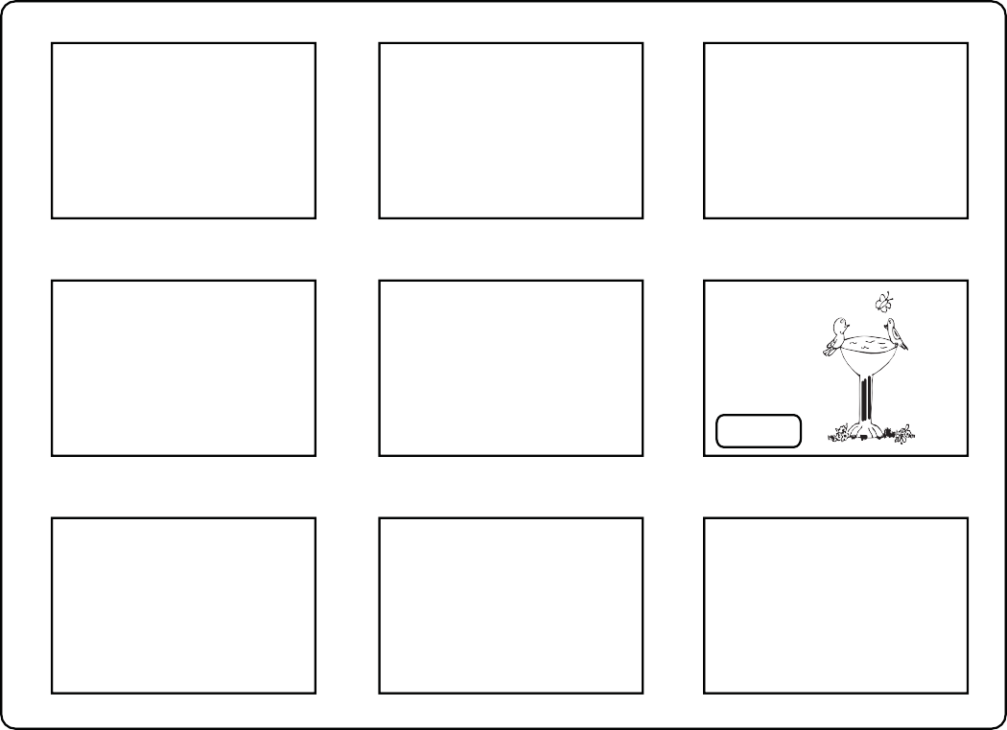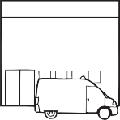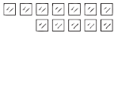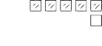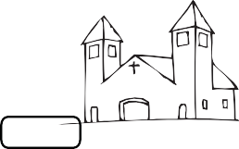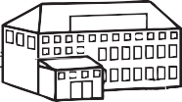
Hospital
Supermercado
Igreja
Praça
Padaria

Entre os locais destacados, o mais longe da praça é
- a igreja.
- a padaria.
- o hospital.
- o supermercado.

- (M041340E4) Observe a conta abaixo.
72 x 4

Qual é o resultado dessa conta?
- 68
- 76 C) 282 D) 288

- (M031952E4) Inês comprou um fogão que custou R$ 480,00. Ela vai pagar esse fogão em 6 prestações iguais. Qual será o valor de cada prestação?
A) R$ 8,00
B) R$ 70,00
C) R$ 80,00
D) R$ 486,00

- (M041465E4) Observe na tabela abaixo o preço de alguns produtos em uma loja de eletrodomésticos.

PRODUTO | PREÇO
Celular | 652 reais
Aparelho de Som | 404 reais
Televisão | 899 reais
Vídeo Game | 958 reais

De acordo com essa tabela, qual é o preço do celular nessa loja?
- 404 reais.
- 652 reais.
- 899 reais.
- 958 reais.

- (M041361E4) Cecília comprou 100 caixas de salgadinho com 63 salgadinhos em cada caixa. Quantos salgadinhos Cecília comprou, no total?
A) 163
B) 730
C) 1 063
D) 6 300

- (M051475E4) O gráfico abaixo representa a pesquisa realizada em uma escola para saber o brinquedo preferido pelos estudantes.
28
26
24
22
20
Número de crianças
18
16
14
12
10
8
6
4
2
0
Bola Boneca Video game Bicicleta
Brinquedos
De acordo com esse gráfico, qual é o número de estudantes que preferem brincar de bicicleta?
- 12
- 14
- 22
- 26

- (M031988E4) Observe abaixo o dinheiro que Mariana tem.
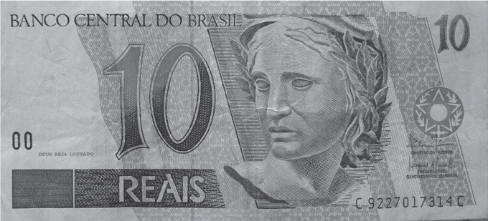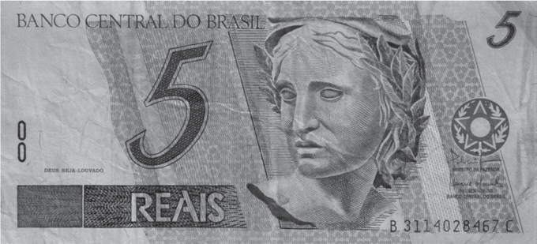

Ela trocou esse dinheiro por uma única nota.
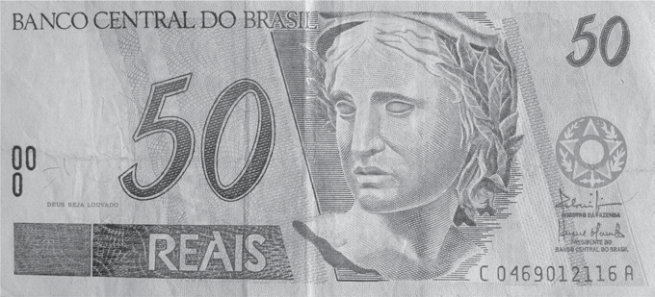Qual foi a nota que Mariana recebeu nessa troca?

A)

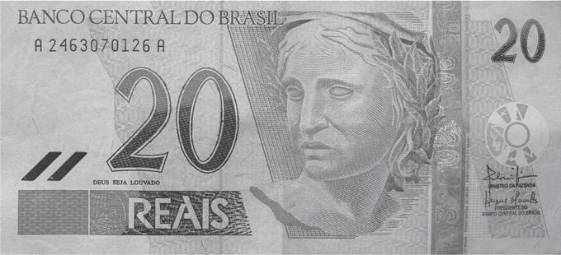B)

C)

D)

- (M051080E4) Observe o número no quadro abaixo.
8 765

Qual é o valor posicional do algarismo 7 nesse número?
- 7
- 70 C) 700
D) 7 000

- (M051438E4) Observe a reta numérica abaixo. Essa reta está dividida em segmentos de mesma medida.
140 150
180 190 200
220 230 240

Quais números estão representados pelos símbolos , e nessa reta numérica? A) 151, 152 e 201.
B) 151, 179 e 210.
C) 160, 170 e 201.
D) 160, 170 e 210.

- (M031829E4) Observe o número no quadro abaixo.

967

Uma das decomposições desse número é A) 9 + 6 + 7
B) 9 + 60 +7
C) 900 + 6 + 7
D) 900 + 60 + 7

- (M041475E4) Em uma noite de promoções, uma pizzaria vendeu 35 pizzas de muçarela, 46 pizzas de presunto e 57 pizzas de frango.
Quantas pizzas foram vendidas ao todo nessa noite? A) 138
B) 103
- 92
- 81

ATENÇÃO!
Agora, você vai responder a questões de Língua Portuguesa.

Leia o texto abaixo.
5
10
Hotel mal-assombrado

Drácula é um pai superprotetor e todo meiguinho com a filha Mavis, dá para acreditar? Acredite! Na animação Hotel Transilvânia [...] o vampiro chama sua filha com todos os diminutivos carinhosos possíveis. [...] Sua principal missão na vida é proteger a filha dos humanos. Para isso, ele constrói um hotel numa região livre de homens, onde os monstros podem relaxar sem precisar se esconder nas sombras.
Quando a adolescente Mavis completa 118 anos, seu pai resolve fazer um festão! Chama Frankenstein, Lobisomem, Múmia, Homem Invisível e todo tipo de fera, acompanhado de esposa e filhos, para comemorar. Acontece que, no meio da festa, um humano aparece. Jonathan é um mochileiro que pode levar o hotel à falência se descobrirem que ele não é totalmente livre de humanos. Drácula vai fazer de tudo para sumir com o rapaz. Mas nada dá certo e Jonathan acaba se fantasiando de monstro para não ser descoberto pelas assombrações verdadeiras. E Mavis, que só queria sair do castelo e conhecer o mundo, acaba se apaixonando pelo rapaz. Vai ser confusão na certa com Drácula!
Disponível em: <http://blogs.estadao.com.br/estadinho/>. Acesso em: 1 out. 2012. Fragmento. (P050564E4_SUP)

- (P050639E4) Nesse texto, o trecho que apresenta uma opinião é:
- “... ele constrói um hotel numa região livre de homens,...”. (ℓ. 4)
- “... no meio da festa, um humano aparece.”. (ℓ. 8)
- “Jonathan é um mochileiro que pode levar o hotel à falência...”. (ℓ. 9)
- “Vai ser confusão na certa com Drácula!”. (ℓ. 13)

- (P050564E4) De acordo com esse texto, a principal missão na vida de Drácula é
- construir um hotel em uma região sem humanos.
- dar uma festa de aniversário para sua filha Mavis.
- proteger sua filha Mavis dos humanos.
- sumir com o rapaz que aparece no hotel.

- (P050606E4) Nesse texto, o trecho que marca a ideia de lugar é:
- “Quando a adolescente Mavis completa 118 anos,...”. (ℓ. 6)
- “... que ele não é totalmente livre de humanos.”. (ℓ. 9-10)
- “... Jonathan acaba se fantasiando de monstro...”. (ℓ. 11)
- “E Mavis, que só queria sair do castelo...”. (ℓ. 12)

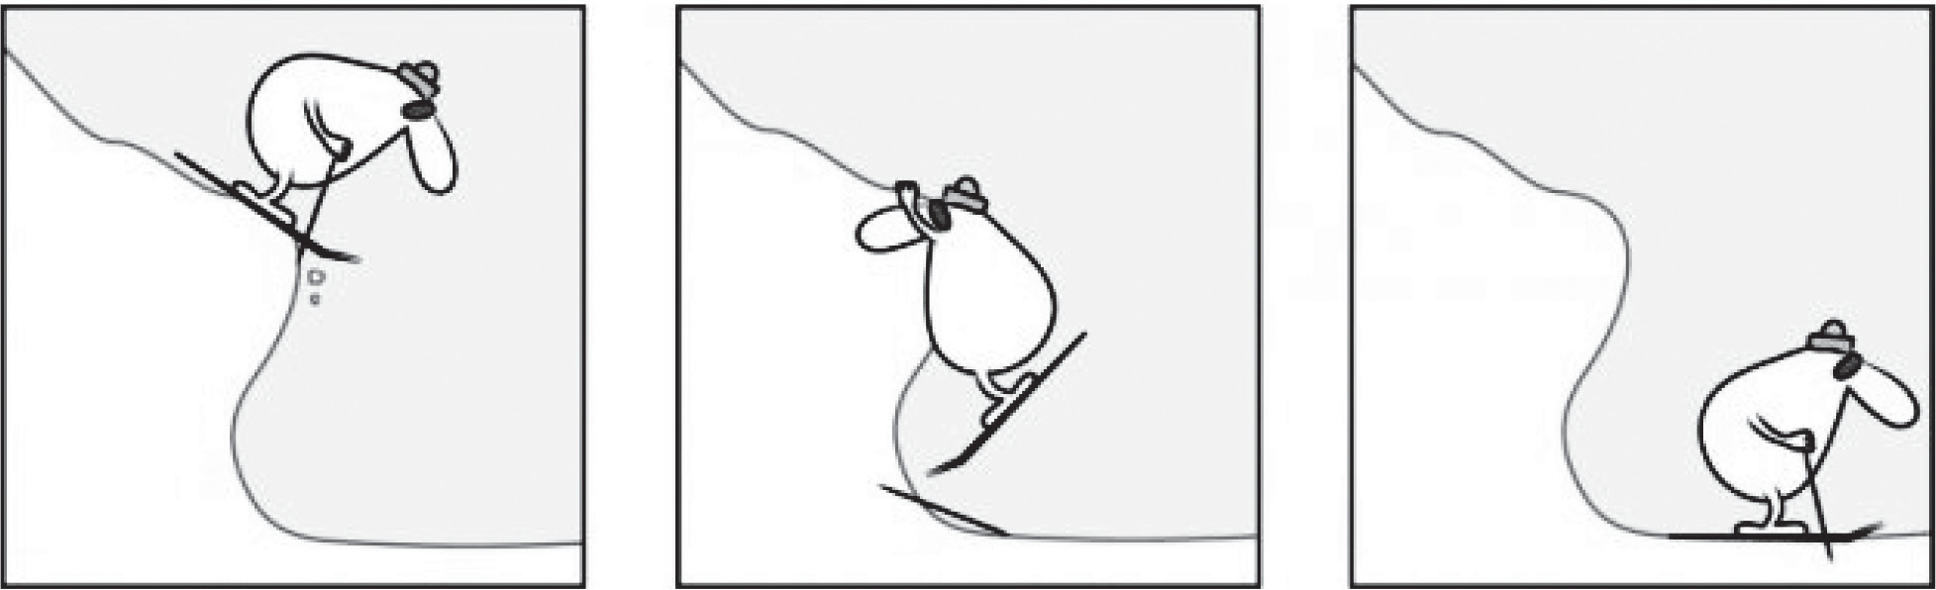
Disponível em: <http://www.gazetadopovo.com.br/charges/index.phtml?foffset=14&offset=&ch=Marchesini>. Acesso em: 21 ago. 2013. (P060001F5_SUP)

- (P060001F5) Nesse texto, o personagem
- fica preso ao tentar descer da montanha.
- se desequilibra na ponta da montanha.
- se perde ao esquiar na montanha.
- tem medo de saltar da montanha.

Leia o texto abaixo.
5
10
Minha cama

Um hipopótamo na banheira molha sempre a casa inteira.

A água cai e se espalha molha o chão e a toalha.

E o hipopótamo: nem ligo estou lavando o umbigo.

E lava e nunca sossega, esfrega, esfrega, esfrega

a orelha, o peito, o nariz as costas das mãos, e diz:

Agora vou dormir na lama pois é lá a minha cama!
Disponível em: <http://migre.me/g1Jnn>. Acesso em: 10 set. 2013. (P060002F5_SUP)

- (P060002F5) De acordo com esse texto, o hipopótamo vai dormir
- em sua banheira.
- em sua casa.
- na lama.
- no chão.

- (P060003F5) No verso 8, a repetição da palavra “esfrega” tem o objetivo de
- apresentar a bagunça durante o banho.
- destacar a insistência do hipopótamo.
- indicar a irritação do hipopótamo.
- mostrar a duração do banho.

5
10
15
Nas asas da imaginação da Janaina

Os olhinhos puxados de Janaina Tokitaka explicam muita coisa. Sua ligação com a cultura oriental é forte em seu trabalho como escritora e ilustradora e, volta e meia, ela conta mais um pouquinho de uma lenda, de uma crença, de uma história inspirada nos costumes do outro lado do mundo que ela ouviu. É assim em Asas de Dragão, seu novo livro [...], fresquinho, fresquinho. E colorido de dar gosto de ver. São duas histórias que viram uma só justamente no meio do livro. Um dragão macho e um dragão fêmea que viviam muito sozinhos até resolverem se arriscar e voar pelo mundo desconhecido. Um sai da montanha, o outro da caverna.
E fico aqui pensando quantas vezes ficamos inatingíveis na montanha ou escondidos na caverna, sem nos arriscar a enxergar o mundo de outra forma, sair da nossa zona de conforto para descobrir coisas novas. As descobertas podem ser muito boas, como mostra Janaina. E quantas vezes olhamos para nosso mundo sem encontrar os mistérios e encantamentos que existem nele, todos os dias, ao nosso redor. Isso é um pouco sobre o que se trata o segundo livro que Janaina está lançando, chamado Novos Moradores [...]. Um dia, dentro do sapato do pai, aparece uma aranha. No outro dia, uma planta cresce no calçado. Só a menina vê aquilo tudo acontecendo. Ela tenta alertar os pais, mas eles estão sempre muito ocupados, não conseguem enxergar. Então, os absurdos começam: focas na geladeira, felinos na sala, bichos-preguiça na cadeira, baleias na banheira. Como os pais reagem? Eles apenas tentam se acostumar. Mas a menina, essa sim, sabe aproveitar. [...]
CARARO, Aryane. Disponível em: <http://blogs.estadao.com.br/estadinho/>. Acesso em: 21 ago. 2013. Fragmento. (P060004F5_SUP)

- (P060004F5) Qual é o assunto desse texto?
- A imaginação necessária para contar histórias.
- A ligação de Janaina Tokitaka com a cultura oriental.
- As descobertas realizadas por uma criança.
- As publicações da escritora Janaina Tokitaka.

- (P060005F5) Nesse texto, o trecho que marca uma opinião é:
- “E colorido de dar gosto de ver.”. (ℓ. 5)
- “São duas histórias que viram uma só...”. (ℓ. 5-6)
- “Isso é um pouco sobre o que se trata o segundo livro...”. (ℓ. 13-14)
- “Só a menina vê aquilo tudo acontecendo.”. (ℓ. 16)

- (P060006F5) Nesse texto, no trecho “... seu novo livro [...], fresquinho,...” (ℓ. 4-5), a palavra destacada significa que o livro
- é muito colorido.
- é fácil de ser lido.
- apresentou novas histórias.
- acabou de ser publicado.

- (P060007F5) A autora desse texto pensa que as novas descobertas podem ser
- confortáveis.
- difíceis.
- perigosas.
- positivas.

- (P060008F5) Nesse texto, o trecho que marca uma ideia de lugar é:
- “... justamente no meio do livro.”. (ℓ. 6)
- “... que viviam muito sozinhos...”. (ℓ. 6-7)
- “... para descobrir coisas novas.”. (ℓ. 11)
- “No outro dia, uma planta cresce...”. (ℓ. 15)

ATENÇÃO!
Agora, você vai responder a questões de Matemática.

- 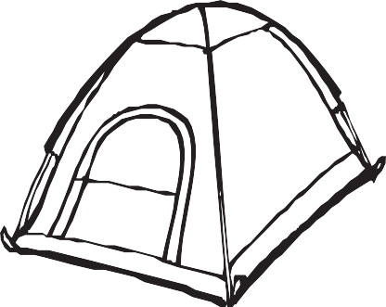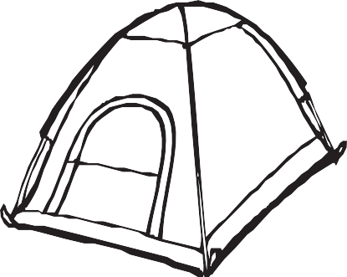(M041502E4) Observe abaixo os preços de uma mesma barraca para acampamento que Rafael encontrou em duas lojas de produtos esportivos.

Loja 1

R$ 269,90

Loja 2

R$ 165,90

Qual é a diferença entre os preços dessas barracas? A) R$ 104,00
B) R$ 165,90
C) R$ 269,90
D) R$ 435,80

- (M041322E4) Diego ganhou um prêmio de dois mil quatrocentos e vinte e dois reais. Quantos reais Diego ganhou de prêmio?
A) 2 022
B) 2 242
C) 2 400
D) 2 422

- (M031965E4) Observe abaixo as 4 saias e 3 blusas que Sabrina deseja combinar de maneiras diferentes.
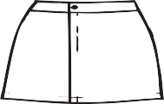

Quantas combinações diferentes Sabrina poderá fazer para usar essas saias com essas blusas?

- (M031986E4) Observe abaixo a quantidade de moedas que Bárbara tinha.

Ela trocou essas moedas por uma nota.
Qual foi a nota que Bárbara recebeu nessa troca?
A) B)

C) D)

- (M041345E4) Observe a conta abaixo.
45 x 10

Qual é o resultado dessa conta?
- 45
- 55 C) 405 D) 450

- (M041309E4) A reta numérica abaixo está dividida em partes iguais.
90
94 96

Nessa reta numérica o símbolo representa qual número?

- (M041312E4) Lucas está fazendo uma reforma em sua casa e comprou 400 unidades de piso. Quantas centenas de piso Lucas comprou?
- 4
- 40 C) 400
D) 4 000

- (M060592E4) Observe abaixo a casa que Joaquim desenhou utilizando 4 quadriláteros.

O quadrilátero que ele utilizou para fazer o telhado dessa casa foi o
- losango.
- quadrado.
- retângulo.
- trapézio.

- (M041332E4) Observe a conta abaixo.
565 + 25

Qual é o resultado dessa conta? A) 540
B) 590
C) 5 810
D) 5 910

- (M051421E4) Observe os desenhos na malha quadriculada abaixo.

M

N

O

P

1 2 3 4

Nessa malha, as letras representam as linhas e os números, as colunas.
De acordo com essa malha, qual é o desenho localizado na linha N e na coluna 4? A)

B)

C)

D)

- (M041469E4) Observe no quadro abaixo o tempo médio de vida de alguns animais.

ANIMAL | TEMPO MÉDIO DE VIDA
Cavalo | 32 anos
Tigre | 28 anos
Leão | 25 anos
Coruja | 24 anos
Cachorro | 18 anos
Coelho | 12 anos

De acordo com esse quadro, qual animal tem 28 anos de tempo médio de vida?
- Cachorro.
- Coruja.
- Leão.
- Tigre.

ATENÇÃO!
Agora, você vai responder a questões de Língua Portuguesa.

Leia o texto abaixo.
5
10
Tiranossauro Rex tem a mordida mais forte de toda a história, dizem cientistas
A força da boca do dinossauro chegava a quase seis toneladas

Depois dessa descoberta, nós humanos ficamos muito aliviados de não termos vivido na época dos dinossauros. Afinal, não gostaríamos de ter nenhum ancestral abocanhado pelo Tiranossauro Rex. Pesquisadores britânicos descobriram que a mordida do bicho adulto é a mais forte de todos os tempos!
Eles usaram programas de computador para reconstituir os músculos da mandíbula do animal carnívoro que tocava o terror na Pré-História. E concluíram que o predador tem uma mordida equivalente a 75 mil Newtons, ou seja, quase seis toneladas de peso!
Para você ter uma ideia de como uma presa se sentia dentro da boca do T-rex, era como ser esmagado por dois elefantes, com a diferença de que no meio desse esmagamento, havia dentes pontudos e afiadíssimos!
Hoje, o animal que tem a mordida mais potente é o aligátor do Mississippi – ela chega a ter 965 quilos de potência. Isso equivale ao peso de um carro, mas não chega nem perto do poder do tiranossauro.
A pesquisa foi publicada na revista científica Biology Letters.
Disponível em: <http://migre.me/fzs3F>. Acesso em: 22 jul. 2013. (P050580E4_SUP)

- (P050616E4) No trecho “... a mordida do bicho adulto é a mais forte de todos os tempos!” (ℓ. 3-4), o ponto de exclamação indica
- admiração.
- alerta.
- medo.
- raiva.

- (P050578E4) No trecho “... animal carnívoro que tocava o terror na Pré-História.” (ℓ. 6), a expressão em destaque significa
- animar.
- colocar medo.
- espantar o perigo.
- vencer.

- (P050615E4) Nesse texto, qual trecho marca a ideia de tempo?
- “Depois dessa descoberta, nós humanos ficamos muito aliviados...”. (ℓ. 1)
- “Afinal, não gostaríamos de ter nenhum ancestral...”. (ℓ. 2)
- “E concluíram que o predador tem uma mordida equivalente...”. (ℓ. 6-7)
- “Para você ter uma ideia de como uma presa se sentia...”. (ℓ. 9)

5
10
Musical “Tudo por um Pop Star” em BH

Teatro em Movimento traz o espetáculo inspirado no livro de mesmo nome de Thalita Rebouças. O musical “Tudo por um Pop Star” será apresentado em BH, nos dias 11 e 12 de maio,
no Sesc Palladium.
O espetáculo, inspirado no livro homônimo de Thalita Rebouças, mostra que quem é ou já foi adolescente, sabe o que é fazer de tudo para ver sua banda ou artista preferido de perto. A peça conta a história das amigas Gabi, Ritinha e Manu, moradoras da cidade de Resende, no Rio de Janeiro, que embarcam em uma aventura para a capital do estado, para ver de pertinho o show de seus ídolos, a banda boyband Slavabody Disco Disco Boys.
O livro de Thalita Rebouças, que já vendeu mais de 1,3 milhão de exemplares, foi adaptado por ela mesmo e pelo autor Gustavo Reiz.
O Teatro em Movimento tem o objetivo de descentralizar os grandes espetáculos do Rio de Janeiro e São Paulo. [...]
Disponível em: <http://www.otempo.com.br/otempinho/roteiro/>. Acesso em: 30 abr. 2013. Fragmento. (P060017F5_SUP)

- (P060017F5) Esse texto foi escrito para
- contar uma história.
- divertir o leitor.
- divulgar um evento.
- fazer um convite.

- (P060018F5) No trecho “... para ver de pertinho o show de seus ídolos,...” (ℓ. 8), o diminutivo na palavra em destaque foi utilizado para
- apontar o número de vezes que as meninas vão aos shows.
- debochar das fãs que seguem seus ídolos.
- indicar a proximidade das meninas com os ídolos no show.
- mostrar o carinho das fãs com o seu ídolo.

Leia o texto abaixo.
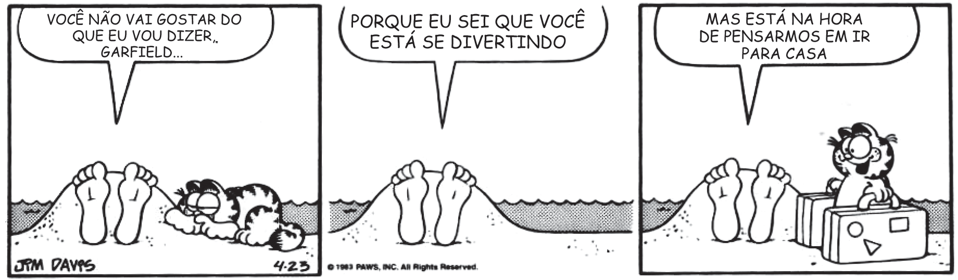
DAVIS, Jim. Garﬁeld – um gato em apuros. Porto Alegre: L&PM, 2012. p. 25. (P060023F5_SUP)

- (P060023F5) De acordo com esse texto, o gato quer
- brincar.
- dormir.
- ficar sozinho.
- ir embora.

Golfinho salva-vidas

Parece estranho, mas é real. Na Itália, um garoto de 14 anos foi salvo por um golfinho quando caiu de um barco no sul do país. Com a ajuda de seu focinho, Filipo, como o dócil animal foi batizado, levou o menino, que não sabia nadar, até a embarcação de onde caiu. Então, o pai do garoto pôde retirá-lo da água são e salvo. Realmente, o mundo animal é surpreendente!
Disponível em: <http://migre.me/guDxT>. Acesso em: 1 nov. 2013. Fragmento. (P060024F5_SUP)

- (P060024F5) Qual trecho desse texto apresenta uma opinião sobre o fato de o golfinho ter salvado o garoto?
- “Parece estranho, mas é real.”.
- “... um garoto de 14 anos foi salvo por um golfinho...”.
- “... o menino que não sabia nadar,...”.
- “Então, o pai do garoto pôde retirá-lo da água são e salvo.”.

Leia o texto abaixo.
5
10
Crianças criam tornados e levantam peso de cem quilos no museu Catavento

Um dia é pouco para brincar de ciência no museu interativo Catavento, que fica no antigo Palácio das Indústrias, no centro da cidade de São Paulo.
As engenhocas das quatro seções do espaço servem para arrepiar os cabelos, entrar em imensas bolhas de sabão – redondas, quadradas e triangulares –, ou ouvir o canto dos pássaros brasileiros e o som de vários outros animais.
A última novidade é a instalação “Relevo Revelado pelas Cores”, que funciona com um sensor em 3D, uma caixa de areia e um computador que representa a altura dos terrenos com as cores do arco-íris.
Quando a areia se movimenta, forma vários tipos de relevo. Ao colocar a mão na altura onde ficam as nuvens, por exemplo, é possível provocar uma chuva virtual que forma lagos e bacias hidrográficas.
Quer ouvir o som da rotação das estrelas? É só ir ao espaço Universo e apertar um botão. Você também pode se sentar em um pufe no salão de astronomia e observar no teto o desenho de constelações nesse céu de mentirinha. [...]
Disponível em: <http://www1.folha.uol.com.br/folhinha/2013/08/1327624-criancas-criam-tornados-e-levantam-peso-de-100-quilos-no-
museu-catavento.shtml>. Acesso em: 23 ago. 2013. Fragmento. (P060009F5_SUP)

- (P060009F5) Qual é o assunto desse texto?
- As atrações do museu Catavento.
- As descobertas do universo.
- O centro da cidade de São Paulo.
- O desenho das constelações.

- (P060041F5) Esse texto é
- um anúncio.
- um diário.
- uma entrevista.
- uma reportagem.

“A Dama e o Vagabundo” (1955), “Branca de Neve” (1937) e outros clássicos vão voltar às telas de cinema em São Paulo.
O projeto Hoje é Dia de Cinema convida crianças a assistirem a sessões gratuitas com as animações, sempre aos domingos [...].
A primeira exibição acontece neste domingo, às 11h, com “A Dama e o Vagabundo”. Depois, é a vez de “Peter Pan”, “A Branca de Neve” e “O Corcunda de Notre Dame”.
Disponível em: <http://www1.folha.uol.com.br/folhinha/2013/08/1320974-classicos-antigos-da-disney-sao-exibidos-gratuitamente-em-
cinema.shtml>. Acesso em: 6 ago. 2013. Fragmento. (P060010F5_SUP)

- (P060010F5) Esse texto serve para
- contar uma história.
- dar uma informação.
- descrever um filme.
- fazer um convite.

- (P060042F5) O trecho que apresenta a informação principal desse texto é
  - “... vão voltar às telas de cinema em São Paulo.”.
  - “O projeto Hoje é Dia de Cinema convida crianças a assistirem a sessões gratuitas...”.
  - “A primeira exibição acontece neste domingo,...”.
  - “... é a vez de ‘Peter Pan’, ‘A Branca de Neve’ e ‘O corcunda de Notre Dame’”.

